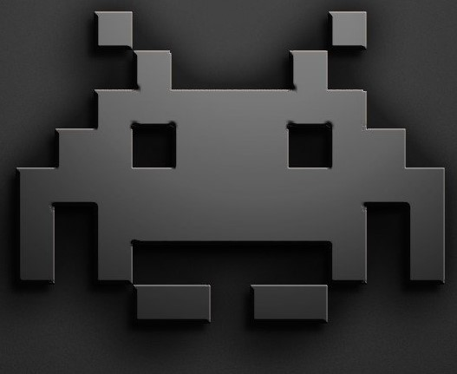

Space Invaders

An android game

Casper Frost Andersen & Christian Møller Strunge

Android Game Introduction

03-06-2019

# Introduktion

Vi har til vores projekt valgt at udvikle et spil der tager udgangspunkt i formatet fra det klassiske spil Space Invaders.

Spillet går ud på, at man som bruger styrer et rumskib, der skal forhindre en armé af rumvæsener, som støt bevæger sig mod rumskibet, i at nå deres mål, og derved sikre universets overlevelse.   
Dette gøres ved, at det brugerstyrede rumskib affyrer projektiler mod fjenderne, og når alle fjender er fjernet, vil en ny bølge af fjender dukke op, indtil alle fjender er udslettet, og universet endnu engang er sikkert.

# Struktur

## Spillets struktur:

Spillets struktur har en lineær tilgang, der kan summeres under følgende trin:

1. Spillet startes, og brugeren ser hovedmenuen.
2. Når spillet startes, vil brugeren blive navigeret til første niveau, hvor fjenderne skal nedkæmpes.
   1. En fjende har ved eliminering en chance for at droppe en guldmønt, der giver ekstra 100 point, hvis rumskibet opsamler denne.
   2. Spillet kan til hver en tid sættes på pause, hvor det blandt andet er muligt at returnere til hovedmenuen, slå musik/lyd til/fra (se evt. forbedringer).
3. Når alle fjender er nedkæmpet, vil sværhedsgrad og point blive sat op.
4. Hvis fjenderne når rumskibet, er spillet slut, og brugeren får mulighed for at starte et nyt spil

## Teknisk struktur:

1. Vi har i vores spil valgt at lade rumskibet være berøringsstyret, da skibets projektilaffyring er kollisionsbestemt.
2. Fjenderne bliver indlæst i rækker, hvilket tillader udviklerne til at determinere antallet af fjender pr. niveau, og/eller udseende af fjende-blokkens udseende.
3. Fjenderne bliver målt individuelt, da der er flere parametre der skal måles på, herunder:
   1. Når en fjende bliver ramt af et projektil, skal kun den ramte fjende elimineres
   2. Når blokken af fjender rammer siden af skærmen, skal den yderste fjende i den pågældende side være den determinerende faktor der afgør, om blokken skal skifte bevægelsesretning.
   3. En bonus-mønt skal kunne falde fra en individuel fjende, hvilket bliver afgjort ved en tilfældig if-condition.

# Udfordringer

Hjælp

# Forbedringer

Til en forbedring af spillet har vi følgende forslag, som vi vil prøve at få implementeret:

## Skudaffyring:

Skud fra skib affyres tidsbaseret i stedet for på kollision. Evt. med upgrades?

## Point

En tekst vil blive vist når skibet opsamler en guldmønt (ex. +100)

## New level

En skærm skal vises mellem levels, der angiver, at man har gennemført det nuværende niveau, og prompter for at gå videre til næste niveau

## Fjendtlige skud

Fjenderne skal kunne affyre skud, for at tilføje en udfordring til spillet.

## Bunkere

I forlængelse af punkt 4, kunne man tilføje bunkere som skjold mod fjendtlige projektiler, som ville være tro mod det originale spil.